Методическая разработка на тему: «Техника рисования объемного изображения руки»

Рисование в старшей группе, в зависимости от программы направления детского сада, может идти по стандартному и нестандартному пути. То есть традиционно ребенок учится рисовать карандашами (простыми, восковыми), красками (акварелью, гуашью). А в творческом направлении дети используют разные техники (набрызг, кляксографию нитками и трубочками, рисование мыльными пузырями, тычками, пальчиками, ладошкой, свечами, листьями, «мокрое» рисование, аэрографию, граттаж, монотипию, оттиск, объемное рисование) и смешивают материалы (например, мелки с акварелью). Ныне многие современные педагоги государственных детских садов стараются разнообразить занятия по рисованию необычными техниками.
Про технику объемного рисования известно многое. Как выяснилось на опыте, эта техника пользуется большим спросом в применении на уроках рисования в разновозрастных группах детского сада.
Рисование в старшей группе направлено на закрепление и детализацию полученных ранее знаний. Дети умеют рисовать формы геометрических фигур (круг, цилиндр, треугольник, квадрат, прямоугольник) и передавать их через изображение овощей, животных, людей, птиц. В старшем дошкольном возрасте необходимо больше детализировать передаваемый образ, акцентируя внимание на его признаках.
Данную технику можно использовать для рисования абсолютно разных изображений, тех же самых фигур или овощей и фруктов.
В данном занятии эта техника применяется при рисовании руки. Так как, на мой взгляд, для детей любого возраста этот вид рисования весьма интересен.

Занятие по художественному рисованию в старшей подготовительной группе: «Объемное рисование руки»

Цель: Формировать у детей навыки рисования объемного изображения. Развивать творческое и логическое мышление и пространственное воображение. Вызвать интерес к изображению различных фигур в технике объемного рисования.

Материал:
1) Белый лист бумаги
2) Простой карандаш
3) Цветные фломастеры
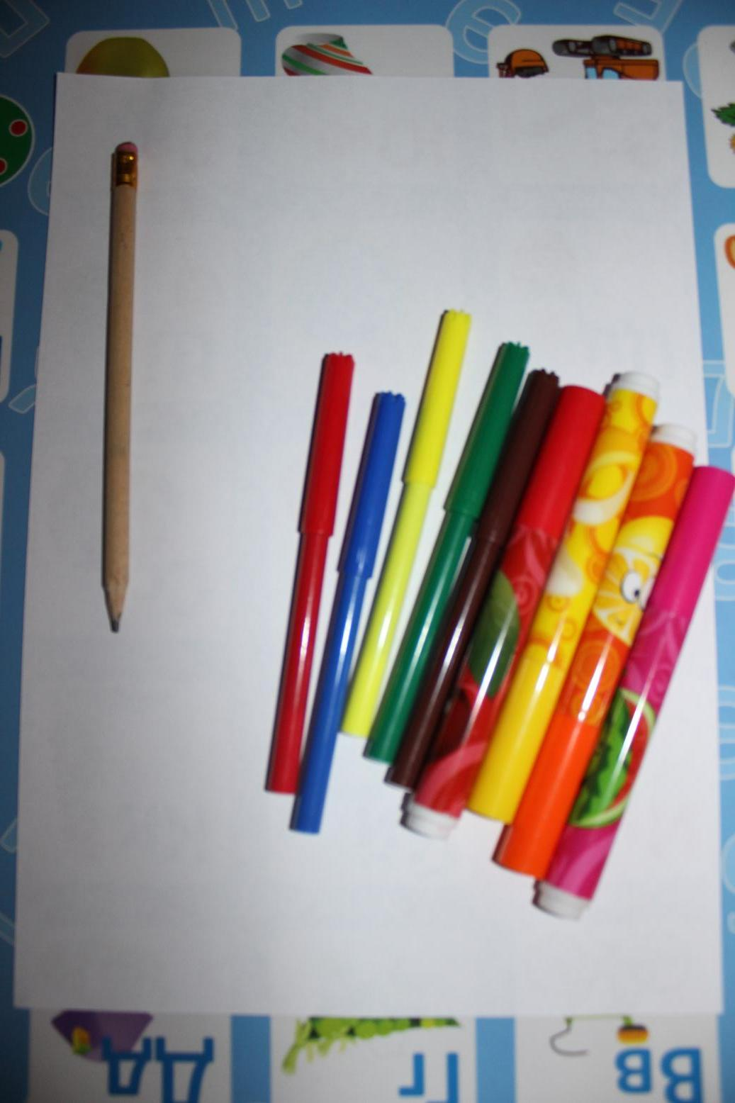

Инструкция:
- Обводим нашу руку и часть запястья простым карандашом. Делаем это так, чтобы линии были едва видны

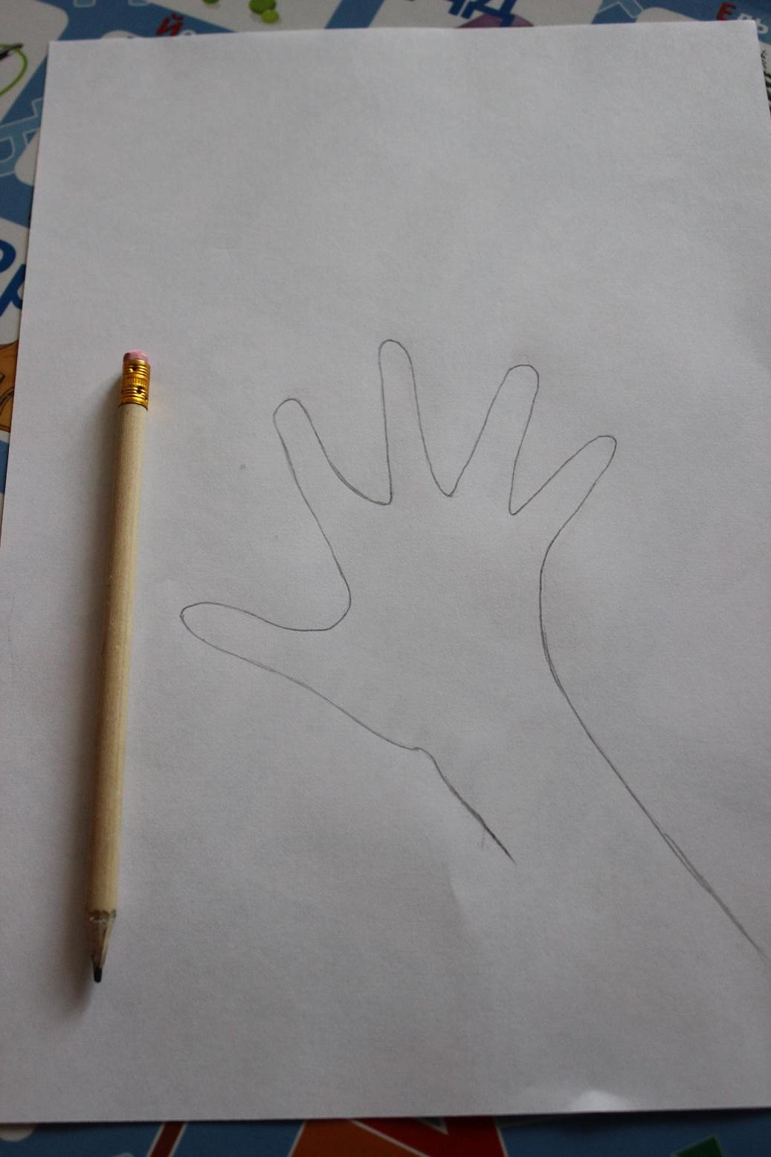

- Берем темный!! (чтобы объемность была выделена изначально) маркер и рисуем следующим образом: прямая линия до руки, на руке дуга и снова ровная линия
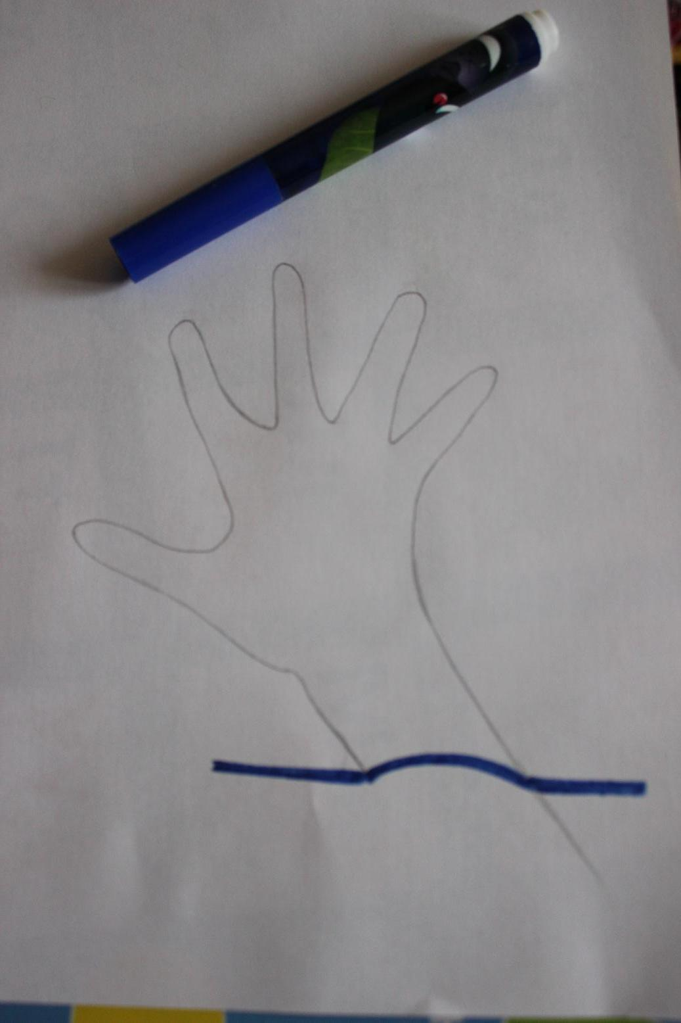
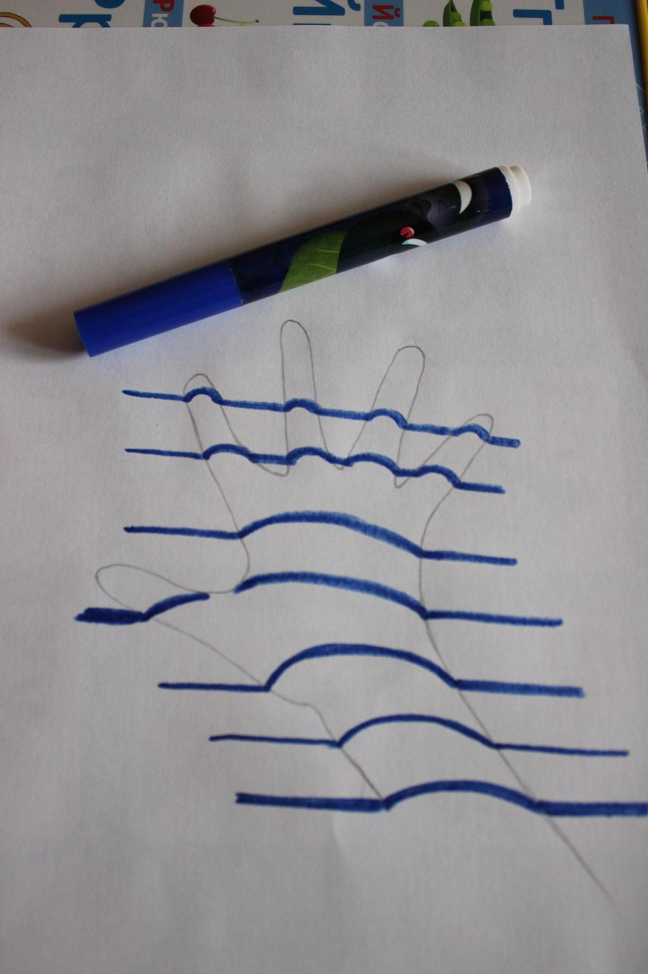
Так делаем по всей руке, пропуская некоторые промежутки, для дальнейшего рисования другими цветами.

- Берем разноцветные маркеры и зарисовываем полосками таким же способом, не забывая про промежутки. Желательно, чтобы было от 3 цветов, тогда рисунок будем смотреться лучше.
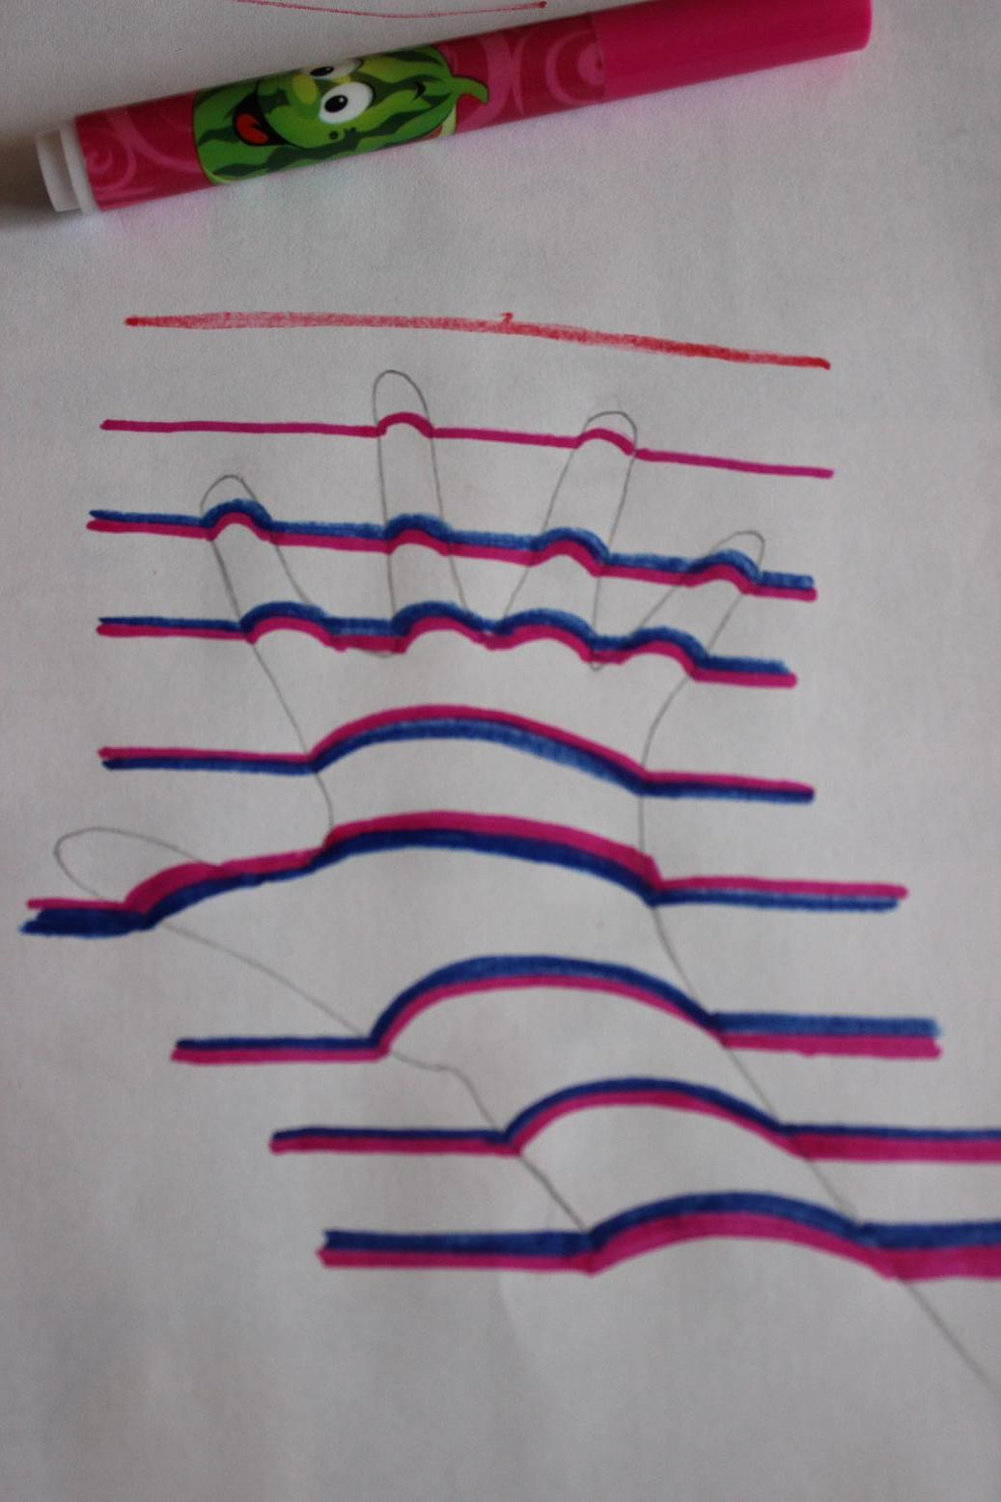
Получается результат, который впечатлит ребят несомненно!
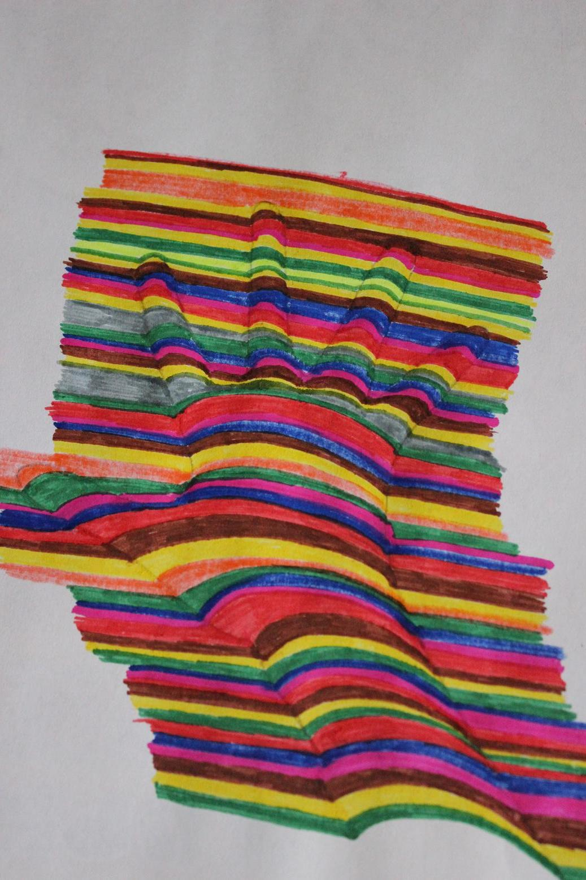
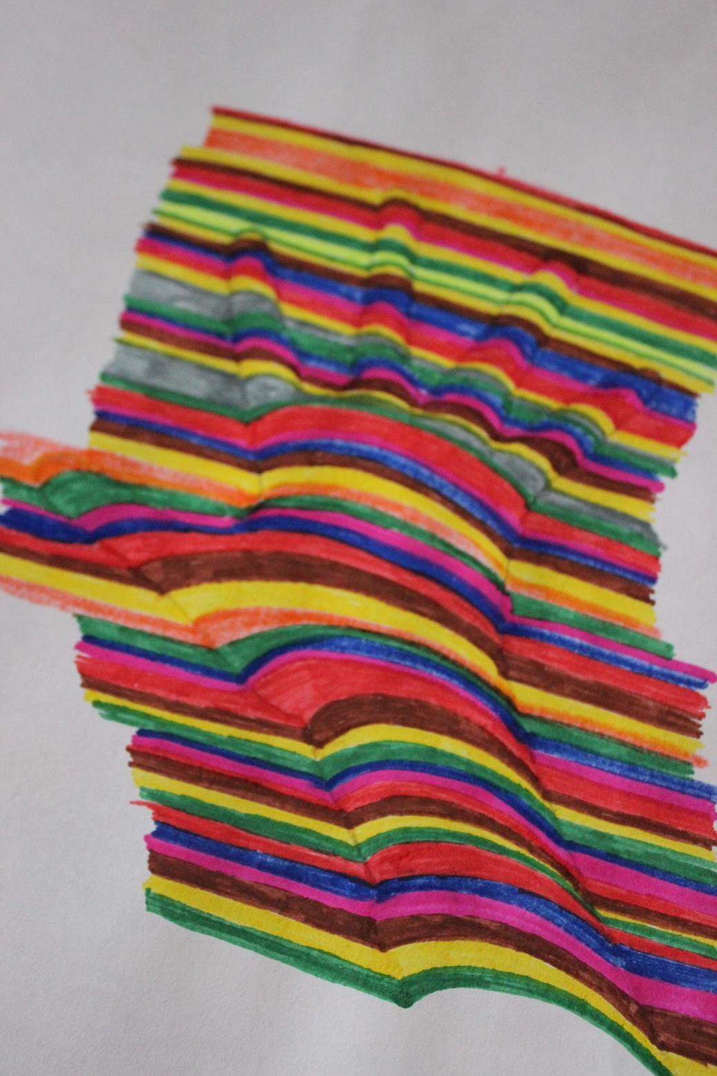
Можно добавить небольшую тень вокруг руки, по средствам затемнения каждого цвета, чтобы придать рисунку еще больше объема.

